附件1

超市货架报价单

单位：元

|  |  |
| --- | --- |
| **项　　目** | **报　　价** |
| 西康路校区超市货架 |  |
| 江宁校区超市货架 |  |
| 合计（含增值税专票） | ￥ |
| 大写： |
| 报价单位名称：  （盖章） |  |
| 地址：　　　　　　　　　　　联系人：　　　　　　电话： | |

注：

1. 附件2及附件3均须填写价格明细，且合计数与本表中报价一致。
2. 附件2和附件3须作为本表格附件一并报送。
3. 须开具增值税专用发票，报价时请考虑相关税费。

附件2

|  |  |  |  |  |  |  |  |
| --- | --- | --- | --- | --- | --- | --- | --- |
| 超市货架报价明细单  （西康路校区） | | | | | | | |
| **单位：元** | | | | | | | |
| **序号** | **零件名称** | **规格** | **单位** | **数量** | **单价** | **总价** | **备注** |
| 超市货架材料说明：立柱40*60*1.8mm、钢背板0.5mm、钢底板0.7mm、钢层板0.7mm以上厚度均为裸板厚度（不含喷塑层）；钢层板均为2根加强筋，钢底板与钢层板大小一致，可以互换；颜色为全部灰色；  货架形式参考我司提供之图片，单组货架成品必须为四立柱的形式，按图验收； | | | | | | | |
| **1** | **单面货架**  **（六层摆放）** | **900*450*1900** | **副架/组** | **10** |  |  | **10组分2排** |
| **2** | **单面柱** | **1900*450** | **根** | **2** |  |  | **2排：**  **副架转主架** |
| **3** | **双面货架**  **（五层摆放）** | **900*900*1600** | **副架/组** | **36** |  |  | **36组分4排** |
| **4** | **双面柱** | **1600*800** | **根** | **4** |  |  | **4排；**  **副架转主架** |
| **5** | **端架** | **830*450*1600** | **主架/组** | **8** |  |  |  |
| **6** | **端架侧护网** | **35*450*1600**  **激光雕刻** | **副** | **8** |  |  | **一副为两片** |
| **7** | **横梁** | **900mm** | **根** | **30** |  |  | **暂定数量** |
| **8** | **双线挂钩** | **6*300** | **只** | **100** |  |  | **暂定数量** |
| **9** | **价格条** |  | **根** | **420** |  |  |  |
| **10** | **挂钩吊牌** |  | **只** | **180** |  |  | **暂定数量** |
|  | **合　　　　　计** | | | | |  |  |
| **说明：以上报价含增值税专票、运输、安装等一切费用。** | | | | | | | |

报价单位盖章：

附件3

超市货架报价明细单

（江宁校区）

**单位：元**

|  |  |  |  |  |  |  |  |
| --- | --- | --- | --- | --- | --- | --- | --- |
| **序号** | **零件名称** | **规格** | **单位** | **数量** | **单价** | **总价** | **备注** |
| **超市货架材料说明：立柱40*60*1.8mm、钢背板0.5mm、钢底板0.7mm、钢层板0.7mm以上厚度均为裸板厚度（不含喷塑层）；钢层板均为2根加强筋，钢底板与钢层板大小一致，可以互换；颜色为全部灰色；**  **货架形式参考我司提供之图片，单组货架成品必须为四立柱的形式，按图验收；** | | | | | | | |
| **1** | **单面货架**  **（六层摆放）** | **900*450*1900** | **副架/组** | **32** |  |  | **32组分6排** |
| **2** | **单面柱** | **1900*450** | **根** | **6** |  |  | **6排：**  **副架转主架** |
| **3** | **双面货架**  **（五层摆放）** | **900*900*1600** | **副架/组** | **44** |  |  | **44组分8排** |
| **4** | **双面柱** | **1600*800** | **根** | **8** |  |  | **8排：**  **副架转主架** |
| **5** | **端架** | **830*450*1600** | **主架/组** | **15** |  |  |  |
| **6** | **端架侧护网** | **35*450*1600**  **激光雕刻** | **副** | **15** |  |  | **一副为两片** |
| **7** | **横梁** | **900mm** | **根** | **30** |  |  | **暂定数量** |
| **8** | **双线挂钩** | **6*300** | **只** | **100** |  |  | **暂定数量** |
| **9** | **价格条** |  | **根** | **632** |  |  |  |
| **10** | **挂钩吊牌** |  | **只** | **180** |  |  | **暂定数量** |
|  | **合　　　　计** | | | | |  |  |
| **说明：以上报价含增值税专票、运输、安装等一切费用。** | | | | | | | |

报价单位盖章：

附件6

货架效果参考图-1

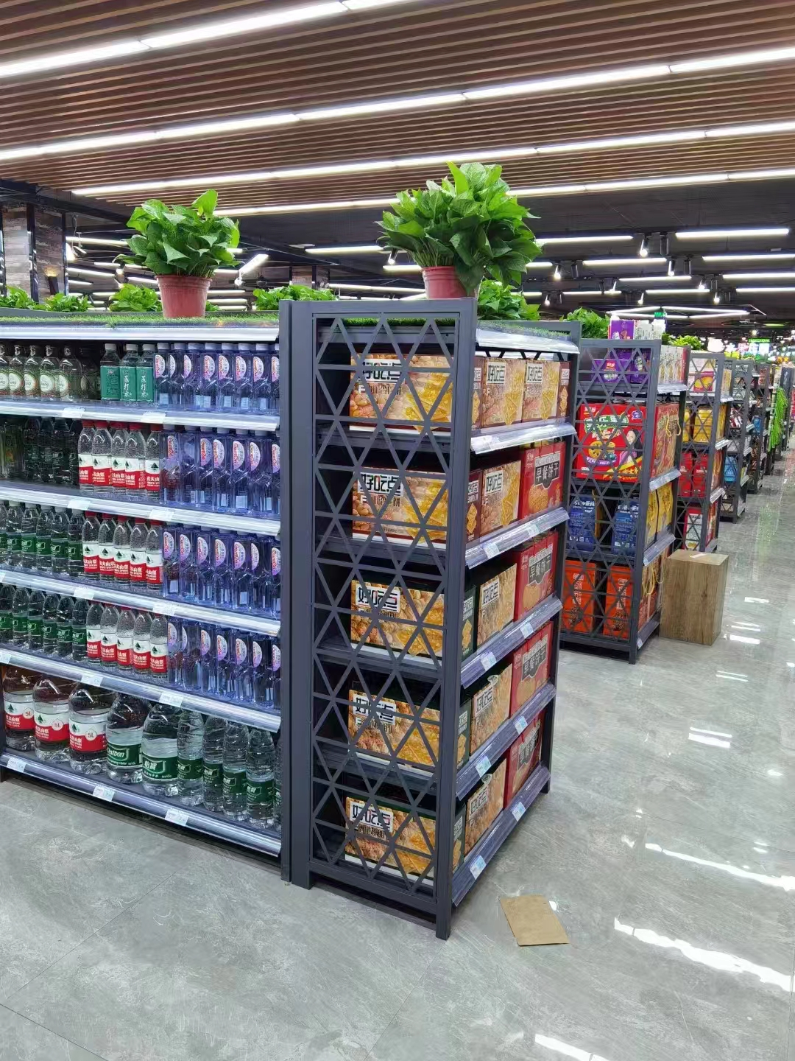

货架效果参考图-2

